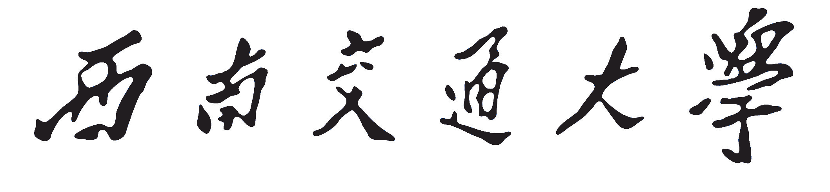

届毕业设计（论文）工作总结

学院： （公章）

西南交通大学教务处制
年 月 日

西南交通大学毕业设计（论文）工作总结表
学院：
一、基本情况
学 生
总人数 |  | 优(%) |  | 良(%) |  | 中 |  |  | 及格(%) |  |  | 不及格(%) |  |  | 延期  其他
 |  | (%) |  | (%) |  | (%) |  |  | (%) |  |  | (%) |  |  | (%)
指导教师
指导教师总数 |  |  | 生师比(%) |  | 教师每周指导学生次数 |  |  |  |  |  | 毕业设计(论文)总周数
正高 |  |  | 副高 |  | 中级 |  |  |  |  |  | 外校导师  外学院导师(%)
(%) |  |  | (%) |  | (%) |  |  |  |  |  | (%)
课题总数 |  |  | 结合教师科研的选题比例（%） |  |  |  | 结合生产实际的选题比例（%） |  |  |  |  |  |  | 发表论文、获奖数量
经费投入
实际用于毕业设计（论文）的总经费（元） |  |  |  |  |  |  |  |  |  | 生均经费（元）
毕业实习
是否安排毕业实习 |  |  |  |  |  |  |  |  |  | 实验室开放数目
二、选题方面，在选题要求，选题原则上，如何按照培养目标要求，做到与生产实际，科研
和社会经济发展相结合，并列举两个以上典型例子。

三、保证学生深入社会，进行实习或调研，按计划完成毕业设计（论文）的具体措施。

四、本届毕业设计（论文）在提高学术水平以及应用价值，综合知识的应用能力，解决实际问题的能力，撰写设计（论文）的能力等方面的措施及典型例子。

五、毕业设计（论文）发表及获奖情况
学号 | 姓名 |  | 题目 |  |  |  |  |  |  |  |  |  | 发表刊物或获奖情况
六、毕业设计（论文）的资料整理和存归档方面的特色。

七、毕业设计（论文）工作存在的问题和建议。

教学院长（签名）：
年 月 日
附件1
西南交通大学 届毕业设计（论文）指导情况汇总表

单位名称 | 毕业 设计 （论文） 学生 总数 | 毕业 设计 （论文）选题数 | 指导教师 |  |  |  | 题目类型
单位名称 | 毕业 设计 （论文） 学生 总数 | 毕业 设计 （论文）选题数 | 指导 教师 总人数 | 指导 教师 人均 指导 人数 | 高级职称 指导教师 |  | 应用研究 |  | 理论研究 |  | 技术开发 |  | 社会实践 |  | 其他
 |  |  |  |  | 人 数 | 占指导教师总人数的比例（%） | 个 数 | % | 个 数 | % | 个 数 | % | 个 数 | % | 个 数 | %

在校外完成毕业设计(论文)，校外指导教师的姓名、职称与单位名称:
序号 | 学号 | 姓名 | 题目 | 校外单位名称 | 指导教师姓名 | 指导教师职称
1
2
3

